UCHWAŁA Nr 28/VI/2014
Rady Miejskiej w Suchedniowie
z dnia 23 czerwca 2014r.

w sprawie przystąpienia do sporządzenia miejscowego planu zagospodarowania przestrzennego dla terenu działki nr ewid. 3885/4 w obszarze miasta Suchedniów.

Na podstawie art. 18 ust. 2 pkt 15 ustawy z dnia 8 marca 1990 r. o samorządzie gminnym (tekst jednolity Dz. U. z 2013 r. , poz. 5941, z późn. zmianami) oraz art. 14 ust. 1 i 2 ustawy z dnia 27 marca 2003 r. o planowaniu i zagospodarowaniu przestrzennym (tekst jednolity Dz. U. z 2012 r. poz. 647 ze zmianami)
Rada Miejska w Suchedniowie uchwala, co następuje:

§ 1. Przystępuje się do sporządzenia miejscowego planu zagospodarowania przestrzennego dla terenu działki nr ewid. 3885/4 w obszarze miasta Suchedniów.

§ 2. Granice obszaru objętego planem oznaczono na mapie ewidencji, stanowiącej załącznik graficzny Nr 1 do uchwały i jej integralną część.

§ 3. Opracowywanie i uchwalanie miejscowego planu zagospodarowania przestrzennego następować będzie dla obszaru określonego w załączniku graficznym do uchwały.

§ 4. Opracowanie obejmuje problematykę wskazaną w art. 15 ust. 2-3 ustawy z dnia 27 marca 2003 r. o planowaniu i zagospodarowaniu przestrzennym.

§ 5. Integralną częścią uchwały jest załącznik Nr 2 „Analiza zasadności przystąpienia do opracowania miejscowego planu oraz określenie stopnia zgodności przewidywanych rozwiązań z ustaleniami studium uwarunkowań i kierunków zagospodarowania Miasta i Gminy Suchedniów dla terenu działki nr ewid. 3885/4 w obszarze miasta Suchedniów.

§ 6. Wykonanie uchwały powierza się Burmistrzowi Miasta Suchedniów.

§ 7. Uchwała wchodzi w życie z dniem podjęcia i podlega ogłoszeniu w sposób zwyczajowo przyjęty na terenie miasta i gminy Suchedniów.

Przewodniczący Rady Miejskiej

Eugeniusz Bugała

Uzasadnienie

do UCHWAŁY Nr 28/VI/2014 Rady Miejskiej w Suchedniowie z dnia 23.06.2014r.

w sprawie przystąpienia do sporządzenia miejscowego planu zagospodarowania przestrzennego dla terenu działki nr ewid. 3885/4 w obszarze miasta Suchedniów.

Sporządzenie i uchwalenie miejscowego planu zagospodarowania przestrzennego dla terenu działki nr ewid. 3885/4 w obszarze miasta Suchedniów, ma na celu umożliwienie realizacji inwestycji w postaci drogi dojazdowej do kopalni.
Przedmiotowa droga dojazdowa do kopalni, dodatkowo scali istniejący układ komunikacyjny miasta Suchedniów poprzez połączenie ulicy Słonecznej i ulicy Wspólnej.

Na przedmiotowej nieruchomości nie obowiązuje miejscowy plan a część działki nr ewid. 3885/4, stanowi, zgodnie z wypisem z ewidencji gruntów – tereny leśne. Tym samym zgoda na zmianę sposobu użytkowania gruntów leśnych na cele nierolnicze i nieleśne możliwa jest jedynie na etapie opracowania miejscowego planu zagospodarowania przestrzennego.

Zgodnie z art. 14 ust. 5 ustawy z dnia 27 marca 2003 r. o planowaniu i zagospodarowaniu przestrzennym, Burmistrz Miasta i Gminy Suchedniów przeprowadził analizę zasadności przystąpienia do sporządzenia planu i stopnia zgodności przewidywanych rozwiązań z ustaleniami Studium uwarunkowań i kierunków zagospodarowania przestrzennego miasta i gminy Suchedniów. Analiza ta wykazała, że uchwalenie miejscowego planu zagospodarowania przestrzennego dla terenu działki nr ewid. 3885/4 w obszarze miasta Suchedniów w zakresie ustaleń dla drogi dojazdowej – wewnętrznej, nie naruszy ustaleń obowiązującego studium uwarunkowań i kierunków zagospodarowania przestrzennego miasta i gminy Suchedniów (uchwała Nr 36/V/98 Rady Miasta w Suchedniowie z dnia 16 czerwca 1998 r.) oraz zmiany Nr 2 studium uwarunkowań i kierunków zagospodarowania przestrzennego miasta i gminy Suchedniów (uchwała Nr28/V/2011 Rady Miejskiej w Suchedniowie z dnia 25 maja 2011 r.).

Przewodniczący Rady Miejskiej

Eugeniusz Bugała

Załącznik Nr 2
do Uchwały Nr 28/VI/2014 Rady Miejskiej
w Suchedniowie z dnia 23.06.2014r.

ANALIZA ZASADNOŚCI PRZYSTĄPIENIA DO OPRACOWANIA MIEJSCOWEGO PLANU ORAZ OKREŚLENIE STOPNIA ZGODNOŚCI PRZEWIDYWANYCH ROZWIĄZAŃ Z USTALENIAMI STUDIUM UWARUNKOWAŃ I KIERUNKÓW ZAGOSPODAROWANIA MIASTA I GMINY SUCHEDNIÓW dla terenu działki nr ewid. 3885/4 w obszarze miasta Suchedniów.

Podstawa opracowania:
Art.14 ust. 5 ustawy z dnia 27 marca 2003 roku o planowaniu i zagospodarowaniu przestrzennym (tekst jednolity Dz. U. z 2012 r. poz. 647 ze zmianami):
„Przed podjęciem uchwały, o której mowa w ust. 1 (o przystąpieniu do opracowania planu miejscowego), wójt, burmistrz, prezydent miasta wykonuje analizy dotyczące zasadności przystąpienia do sporządzenia planu i stopnia zgodności przewidywanych rozwiązań z ustaleniami studium.”

Inicjatorem przystąpienia do opracowania miejscowego planu miejscowego jest właściciel nieruchomości nr ewid. 3885/4 w Suchedniowie, który w dniu 30.01.2014 r. (data wpływu wniosku) wystąpił z wnioskiem o wprowadzenie zapisów do miejscowego planu zagospodarowania przestrzennego miasta Suchedniów dla przedmiotowej nieruchomości, w kierunku przeznaczenia nieruchomości pod drogę dojazdową do kopalni.

1. Teren objęty analizą:

Obszar objęty analizą znajduje się obrębie geodezyjnym miasta Suchedniów i obejmuje nieruchomość graniczącą z lasami państwowymi pomiędzy dwiema ulicami: Słoneczną i Wspólną. Planowana droga dojazdowa ma usprawnić dojazd do kopalni złoża triasowych surowców ilastych „Wierzbka 1”. Na wydobycie właściciel kopalni posiada koncesję wydaną w 2013 r.

2. Stan istniejący:

Obszar, dla którego ma być sporządzony Miejscowy Plan Zagospodarowania Przestrzennego stanowi zgodnie z wypisem z rejestru gruntów użytek leśny V klasy bonitacyjnej (0,2953 ha) i pozostałą części działki grunty orne V klasy bonitacyjnej (0,1592 ha).

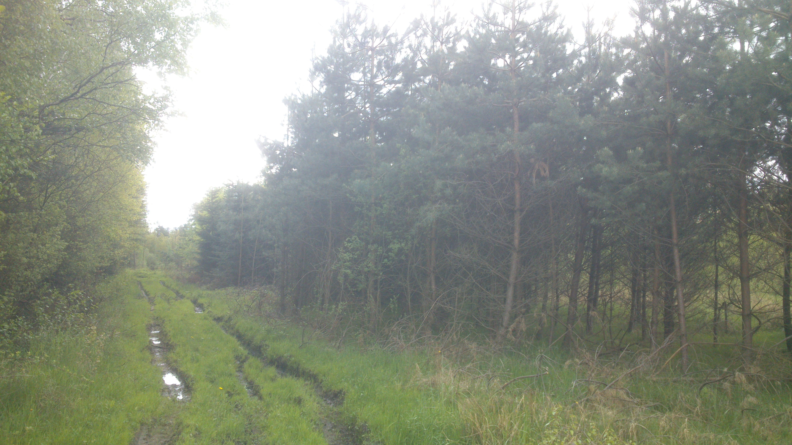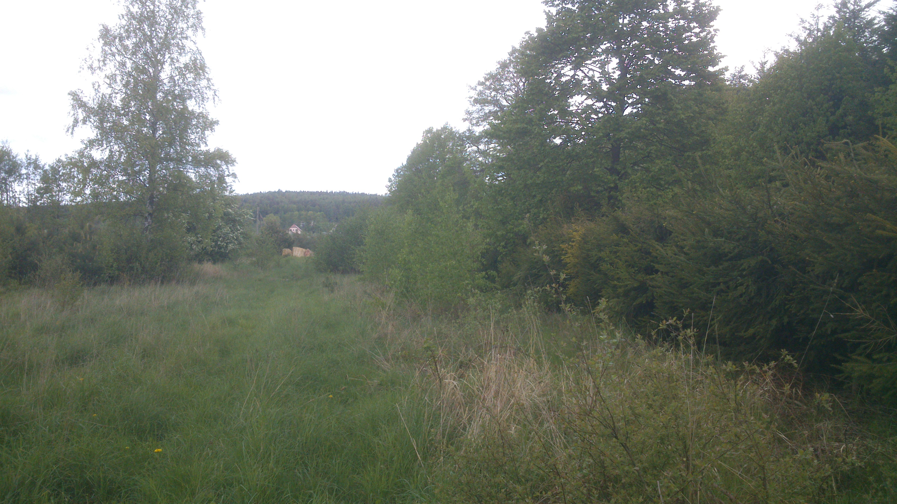

Widok na teren działki.

3. Analiza dotychczas obowiązujących ustaleń planistycznych:

Dla analizowanego obszaru Miejscowy Plan Zagospodarowania Przestrzennego nie był sporządzany.
Obowiązuje studium uwarunkowań i kierunków zagospodarowania przestrzennego miasta i gminy Suchedniów (uchwała Nr 36/V/98 Rady Miasta w Suchedniowie z dnia 16 czerwca 1998 r.) oraz zmiany Nr 2 studium uwarunkowań i kierunków zagospodarowania przestrzennego miasta i gminy Suchedniów (uchwała Nr28/V/2011 Rady Miejskiej w Suchedniowie z dnia 25 maja 2011 r.), która to zmiana nie obejmuje terenu działki nr ewid. 3885/4 w Suchedniowie.

4. Opis przewidywanych rozwiązań:

Wnioskodawca w ramach prac przygotowawczych i analitycznych oraz prac związanych z rozpoznaniem uwarunkowań środowiskowych, skonkretyzował lokalizację planowanej drogi dojazdowej.

5. Stopień zgodności przewidywanych rozwiązań z ustaleniami studium uwarunkowań i kierunków zagospodarowania przestrzennego dla Gminy Suchedniów:

Stopień zgodności przewidywanych rozwiązań z ustaleniami studium oceniany jest na podstawie porównania założeń projektu z zapisami zawartymi w Studium uwarunkowań i kierunków zagospodarowania przestrzennego miasta i gminy Suchedniów (uchwała Nr 36/V/98 Rady Miasta w Suchedniowie z dnia 16 czerwca 1998 r.) wraz ze zmianami.

Zgodnie z obowiązującym studium, przedmiotowy teren przeznaczony jest pod teren złoża surowców ilastych /rezerwa dla eksploatacji/ (jedn. K3).
Przewidywane rozwiązania planu, uwzględniające określone we wniosku inwestora oraz w projekcie mpzp postulowane sposoby wykorzystania terenu na zagospodarowanie terenu związanego z planowaną drogą dojazdową do kopalni, nie naruszają zapisów obowiązującego studium uwarunkowań i kierunków zagospodarowania przestrzennego miasta i gminy Suchedniów wraz z jego zmianami.
Celem miejscowego planu jest budowa drogi dojazdowej do kopalni oraz scalenie istniejącego układu komunikacji lokalnej i jego usprawnienie, ponadto droga wewnętrzna nie będzie kolidować z inwestycjami celu publicznego – sieci infrastruktury technicznej i drogowej, zlokalizowane w pobliżu terenu inwestycji (terenu objętego planem) .

6. Zasadność przystąpienia do sporządzenia Miejscowego Planu Zagospodarowania Przestrzennego:

O zasadność przystąpienia do sporządzenia Miejscowego Planu Zagospodarowania Przestrzennego dla terenu działki nr ewid. 3885/4 w obszarze miasta Suchedniów z przeznaczeniem terenu lasu i gruntów ornych na teren z możliwością wprowadzenia funkcji drogi dojazdowej - niepublicznej, zadecydowała potrzeba dobrego skomunikowania kopalni „Wierzbka 1” z zakładem produkcyjnym i terenem spedycji wydobywanej kopaliny.
Przeprowadzona analiza pozwala na stwierdzenie, że zasadne jest przystąpienie do sporządzenia miejscowego planu zagospodarowania przestrzennego dla terenu działki nr ewid. 3885/4 w obszarze miasta Suchedniów.

7. Niezbędny zakres prac planistycznych:
Prace planistyczne związane z przygotowaniem projektu planu będą wykonywane zgodnie z przepisami art. 17 ustawy obejmowały ustawy z dnia 27 marca 2003r.o planowaniu i zagospodarowaniu przestrzennym (tekst jednolity Dz. U. z 2012 r. poz. 647 ze zmianami).
Przeprowadzone rozeznanie problemów planistycznych wykazało, że przewidywany zakres problematyki planu nie powinien wykroczyć poza określony w art. 15 ust. 2 i 3 ustawy z dnia 27 marca 2003r. o planowaniu i zagospodarowaniu przestrzennym (tekst jednolity Dz. U. z 2012 r. poz. 647 ze zm.).

Opracowanie zostanie wykonane w wymaganej ustawowo skali i na podkładach mapowych pozyskanych z Powiatowego Ośrodka Dokumentacji Geodezyjnej i Kartograficznej.
Przewodniczący Rady Miejskiej

Eugeniusz Bugała

